Букет Это – не просто цветы, а конструкция, которая будет стоять. При этом мы сделаем все части растения. Сами цветочки, листочки и стебелечки. Эта несложная аппликация в средней группе ребятишками освоится очень быстро. Зеленый лист сворачиваем вдвое так, чтобы цветная его часть была наружи. Край к краю. Закрепляем их. Очень важно сильно не загибать, лишь слегка провести рукой по середине.

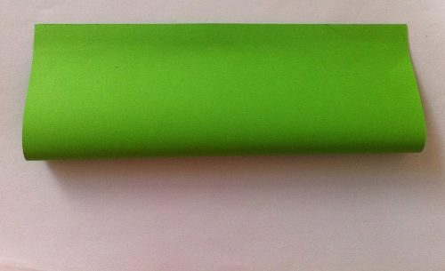Теперь можно сделать разрезы от середины к краям листа, не доходя до края приблизительно 1,5-2 см.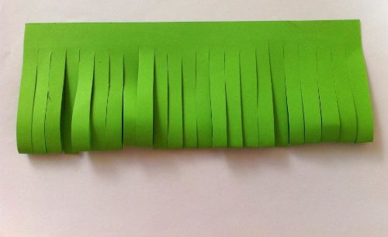 Сворачиваем лист трубочкой и скрепляем внизу его углы один к другому. Получается устойчивая конструкция. Немного раздвигаем вверху «лепестки» букета.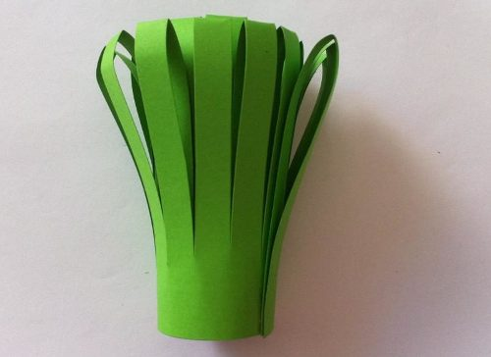

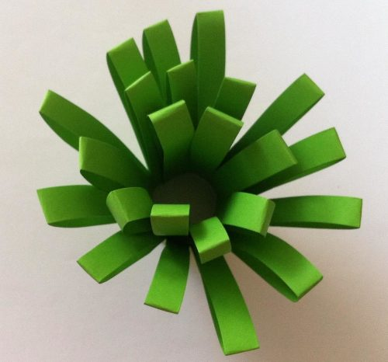Не составит труда вырезать цветы разных расцветок. Их мило украсят серединки, которые можно делать кругленькими, в форме сердечка, и даже треугольные или квадратные.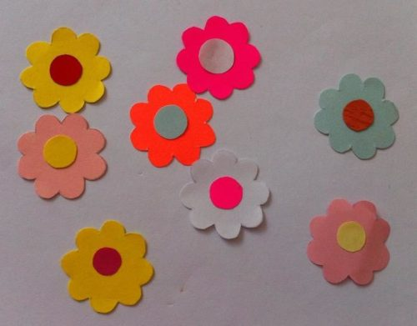 Цветочки крепим к краям стебельков вверху. Букет готов, его можно дарить!